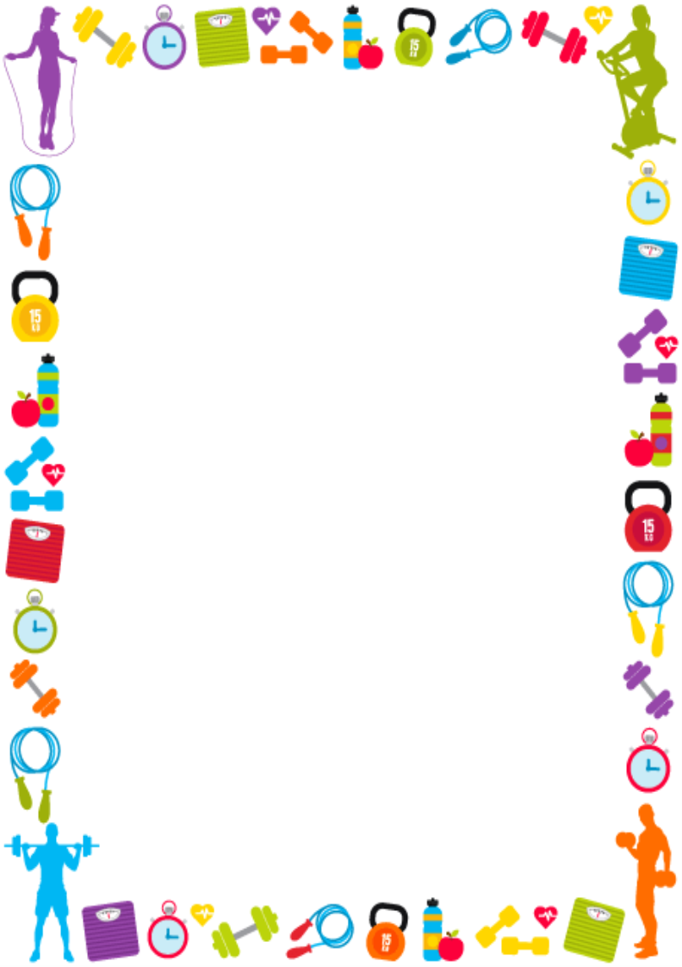
МДОУ «Детский сад № 95»

Консультация для родителей.

Польза гимнастики для детей.

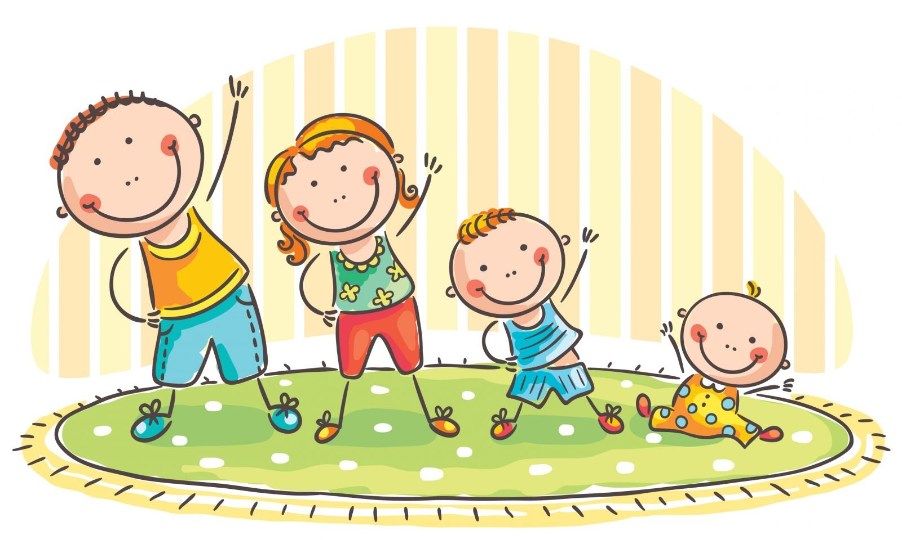

Ярославль 2023
Голубева З.С.

Польза спорта очевидна, поэтому приучать организм к нагрузкам надо с малых лет. Отличным выходом многие профессиональные спортсмены называют гимнастику.
Если говорить просто, гимнастика – комплекс акробатических упражнений и элементов танцев, которые выполняются под музыку. Движения обычно очень грациозные и энергичные. В процессе также применяются разнообразные предметы: мячики, ленточки, обручи, булавы и прочие.

Польза гимнастики для детей неоспорима по ряду причин:
- Развивается пластичность и координация, двигательный аппарат.
- Физическая активность. Гимнастика дает детям возможность быть физически активными, а это очень важно в раннем возрасте. Физически активные малыши приобретают правильную осанку и развитые мышцы, а систематические занятия положительно сказываются на общем здоровье.
- Общение со сверстниками. Здесь малыш может адаптироваться в коллективе и познакомиться с ребятами со схожими интересами, что будет полезно в дальнейшем для развития коммуникабельности и работы в коллективе.
    - Волевой характер. В школе гимнастики прививается сила воли, ответственность и дух соперничества. Это развивает личность, приучает добиваться целей не только в спорте, но и в жизни.

- Показательные выступления могут дать ребенку то, что он не получит в других кружках. Соревнования являются неотъемлемой частью гимнастики. Умение выступать на людях полезно для детей в различных сферах, за счет чего они научатся показывать свои способности и преодолевать страх.
Постоянные занятия укрепляют осанку, развивают музыкальный слух, координацию и двигательный аппарат. Здесь дети учатся чувствовать музыку и правильно показывать настроение в движениях. Кроме того, тренируются мышцы, воспитывается стойкость и формируется точность движений.
Занятия отлично развивают гибкость, ловкость, учат ориентации в пространстве. Здесь тренируется как тело, так и мозг. Непростые последовательности элементов, которые нужно запомнить, превосходно тренируют память. Этот вид спорта прививает эстетическое воспитание!
Соревнования – немаловажная часть жизни маленьких спортсменов. Сделать правильно, легко и с улыбкой все элементы, отрабатываемые месяцами – большое достижение! А каждая девочка научится показывать себя истинной принцессой!
Систематические занятия гимнастикой отлично организуют, дисциплинируют, приучают ценить время, придают необыкновенное удовольствие управления своим телом.

